FORMULARIO SOLICITUD COMPRA AGIL
ESPECIFICACIONES TECNICAS

DATOS | DETALLE
Unidad Requirente | VCM - FECSH
Producto/Servicio Requerido | MERCHANDISING
Dirección de entrega | UFRO
Plazo de entrega en días hábiles (obligatorio) | 7
Presupuesto estimado | $1.500.000.-
REQUISITOS OBLIGATORIOS DE ADMISIBILIDAD DE LA OFERTA
- Contribuyentes de impuesto de 1era. Categoría.
- Las Cotizaciones deben indicar/adjuntar el detalle de lo ofertado, cumpliendo con las Especificaciones Técnicas y Condiciones Comerciales requeridas.
- El Valor del Despacho/Entrega debe estar incluido en el monto total de La Oferta.
ESPECIFICACIONES TÉCNICAS - OBLIGATORIO
Indicar las cantidades y especificaciones técnicas del Producto/Servicio requerido, de modo de asegurar la calidad solicitada.

Cantidad | Detalle
30 | 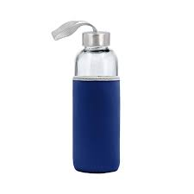  Botella vidrio 500 ml, con grabado de alta calidad en funda y botella
60 | 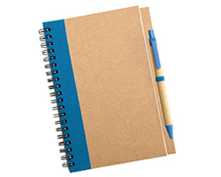  Cuaderno ecológico ½ oficio personalizado con grabado a color
20 | Bolso Organizador De Cables Para Viaje Con Compartimentos Color Negro  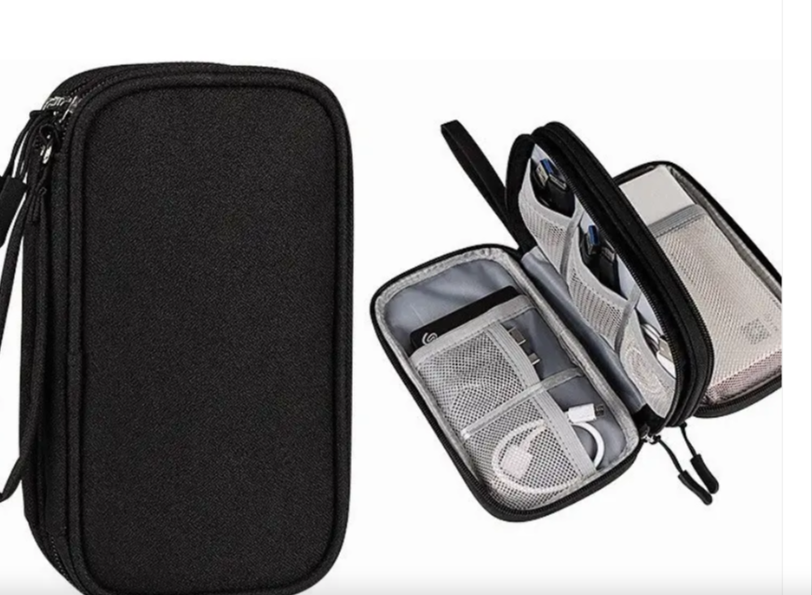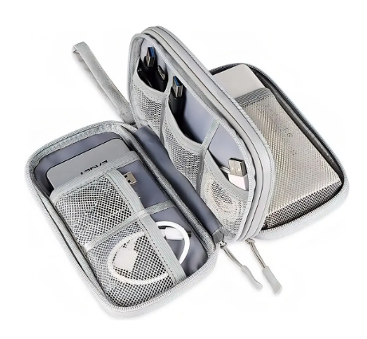
60 | 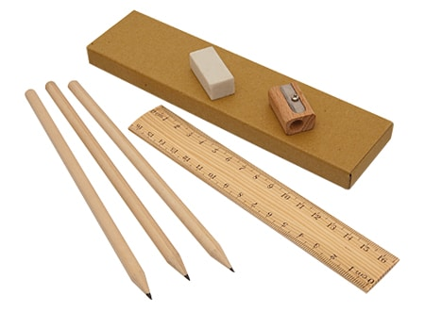  Grabado 1 logo a color
80 | 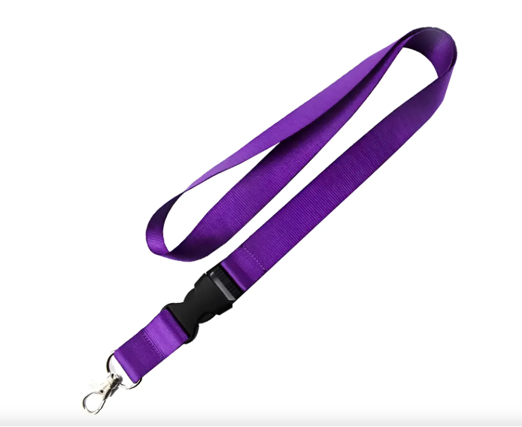 LANYARDS PARA PORTA CREDENCIAL 45CM X 2CM TELA, con grabado de alta calidad
400 | 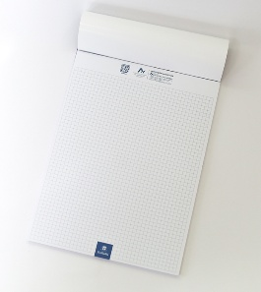 Croquera tipo block 14x21, 50 hojas, portada papel couche, Color impresión 1 color, Papel 80gr, Base Cartulina Reverso Blanco 250 gr.
80 | 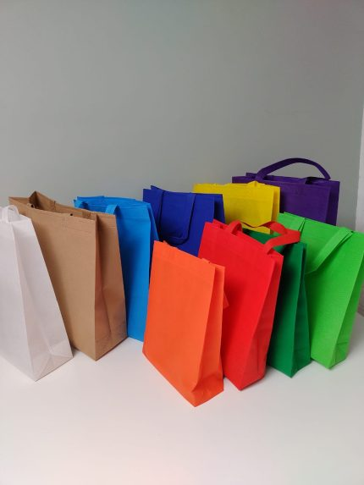  Bolsa de tnt morada, negra o azul de 25x30x8 cm con grabado en blanco
2 | 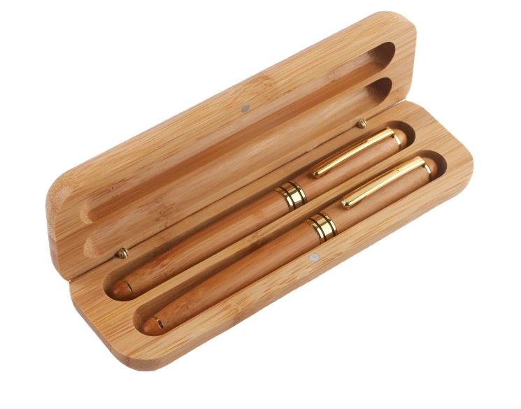juego de boligrafos de bambu, tinta color azul, personalizados con logos, en caja y boligrafos.
80 | 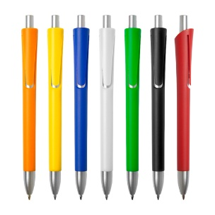 BOLÍGRAFO «OTTO» Grabado 1 logo a color
10 | 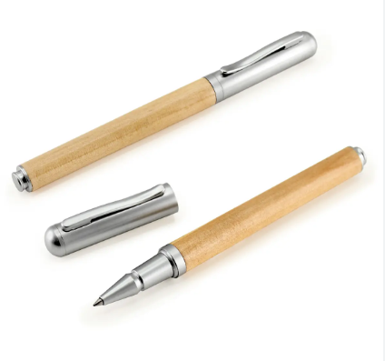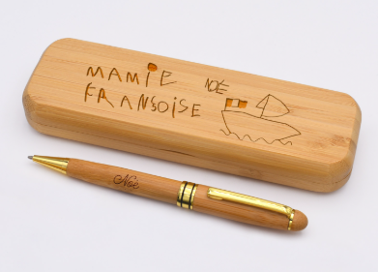  boligrafo con caja personalizados
80 | 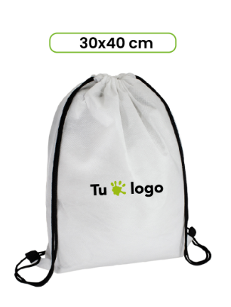Mochila tipo Morral color Azul, naranja, verde o morado para Sublimación 30x40 cm grabado de alta calidad
800 | 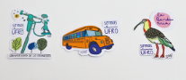  Stickers en vinilo adhesivo troquelados, Formas personalizadas, Corte de alta precisión, Impresión de alta resolución, Tinta resistente al agua, 4 diseños
40 | 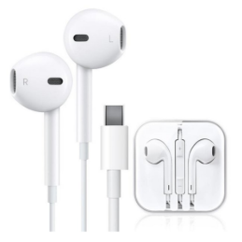Audifonos tipo C, con microfono, y cajita personalizada
200 | Boligrafo Ecológico  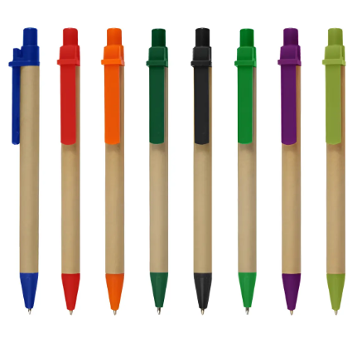
60 | Libreta ecológica personalizada con grabado a color  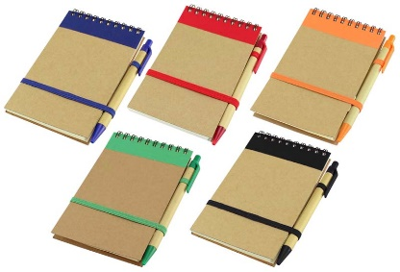
40 | 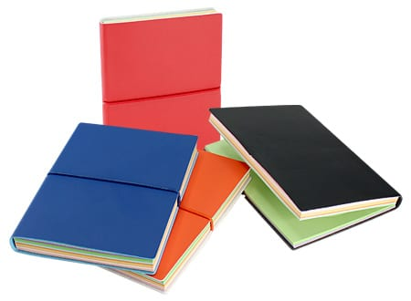  Cuaderno PU con elástico personalizado con grabado laser
20 | 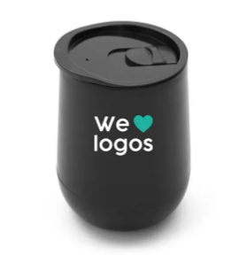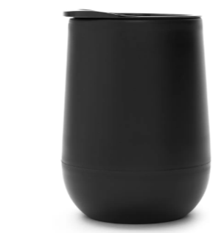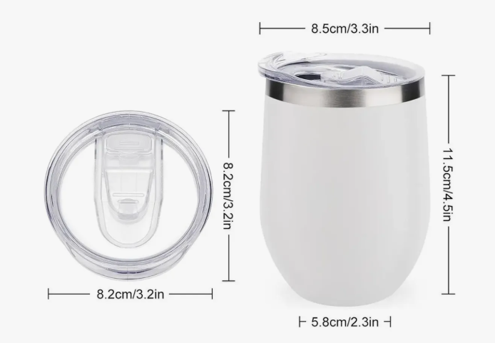  MUG «UMA» capacidad de 300 ml personalizado con grabado de alta calidad

OTRAS CONDICIONES COMERCIALES REQUERIDAS
SE REQUIERE QUE ENVÍEN MAQUETA DE PRESENTACIÓN CON LOS LOGOS A INFORMAR.

CRITERIO SELECCION OFERTA

SIEMPRE PREVALECERÁ LA OFERTA MÁS ECONÓMICA Y CONVENIENTE QUE CUMPLA CON LO REQUERIDO

Criterios de Desempate:
1.- De las cotizaciones que cumplen con los requisitos establecidos y presenten un empate en los montos, se utilizará como criterio de desempate, la cotización del proveedor que cuente con el "Sello Mujer", con el fin de fomentar iniciativas de alto impacto social.
2.- En el caso que los proveedores No cuenten con el “Sello Mujer”, el criterio de desempate será la primera cotización que haya sido enviada a través del sistema de información.

